МИНИСТЕРСТВО ОБРАЗОВАНИЯ И НАУКИ  КРАСНОДАРСКОГО КРАЯ  Государственное бюджетное образовательное учреждение дополнительного образования детей «Центр дополнительного  образования для детей»  350000 г. Краснодар, ул. Красная, 76  тел.259-84-01  E-mail:cdodd@mail.ru |  | Муниципальный этап всероссийской олимпиады школьников по технологии  2013-2014 учебный год  10-11 классы задания  Председатель ПМК:Галустов Р.А., доктор педагогических наук, профессор АГПА

Техника и техническое творчество

Выберите из предложенных вариантов один или несколько правильных ответов.

1.Изучая технологию в школе, вы осваиваете:
А. методы решения физических задач;
Б. анализ химических процессов;
В. анализ биологических явлений;
Г. методы конструирования и создания изделий.
Ответ:

2. Расположите в хронологическом порядке перечисленные нижеизобретения:
А.ружье;
Б. токарный станок;
В. электродвигатель;
Г.автомобиль.
Ответ:

3. В каких передачах НЕ используются шестерни:
А. цепная;
Б. реечная;
В. карданная;
Г. зубчатая.
Ответ:

4. Преобразование вращательного движения в поступательное осуществляется:
А. зубчатой передачей;
Б.реечнойпередачей;
В. червячнойпередачей;
Г. цепнойпередачей.
Ответ:

5. Свойство металла или сплава сопротивляться разрушению под действием внешних сил называется:
А. пластичностью;
Б. твердостью;
В. упругостью;
Г. прочностью.
Ответ:

6. Что такое взаимозаменяемость?
А. способность деталей заменять одна другую без дополнительной обработки;
Б. способность деталей заменять одна другую с минимальной ручной подгонкой;
В. способность деталей заменять одна другую с минимальной механизированной
доработкой;
Г.способность детали заменять любую другую с минимальной подгонкой.
Ответ:

7. К дефектам обработки древесины относят:
А. червоточины;
Б. обдир коры;
В. риски;
Г.наклон волокон.
Ответ:

8.Технологическими свойствами металлов является:
А. прочность;
Б.прокаливаемость;
В. свариваемость;
Г.упругость.
Ответ:

9. Из стали У7можно изготовить:
А. метчик, напильник;
Б. молоток, зубило;
В. ведро, банку;
Г.вал, ось.
Ответ:

10. Сортовой прокат, имеющий Н – образную форму называется:
А. двутавр;
Б. швеллер;
В. рельс;
Г. уголок.
Ответ:

11. Для чистового точения на токарном станке по дереву применяют:
А. полукруглую стамеску;
Б.косую стамеску;
В. крючок;
Ответ:

12. Проушиной называется:
А. паз на торце деревянной детали;
Б. выступ на торце деревянной детали;
В. паз на кромке деревянной детали;
Г. выступ на кромке деревянной детали.
Ответ:

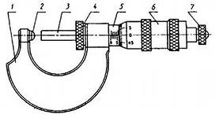
13. Установите соответствие между частями микрометра и их названиями:
А – неподвижная пятка
Б– скоба
В – барабан
Г – микрометрический винт
Д – стопор
Е – стебель
Ж – трещетка
Ответ:А - ,Б - , В - , Г - Д - , Е - , Ж - .

14. Какие виды соединений НЕ применяются для соединения деревянныхдеталей?
А.шпоночное;
Б. клеевое;
В. сварное;
Г.шкантовое.
Ответ:

15. Какие из перечисленных инструментов является только контрольными?
А. щуп;
Б. штангенциркуль;
В. калибр;
Г. угольник.
Ответ:

16.К видам термической обработкиметаллаотносятся:
А. отпуск;
Б.ковка;
В.волочение;
Г.закалка.
Ответ:

17.Выберите правильную последовательность выполнения технологических операций
при сверлении металла:
А. разметка, накернивание, сверление, зенкование;
Б. разметка, зенкование, накернивание, сверление;
В. сверление, накернивание, зенкование, разметка;
Г.разметка, накернивание, зенкование, сверление.
Ответ:

18. Детали из металла с использования режущих инструментов получают:
А.шлифованием;
Б.литьем;
В. сверлением;
Г. штамповкой.
Ответ:

19. Установите соответствие между обозначениями элементов сверла и их названиями:
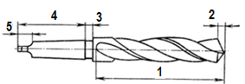
А. лапка;
Б. шейка;
В. рабочая часть;
Г. хвостовик;
Д. режущая часть.
Ответ:А - ,Б - , В - , Г - Д -

20. Если диаметр детали по чертежу равен 46±0,1, то бракованными являются детали диаметром:
А.45,0;
Б.46,0
В.46,1;
Г. 46,9.
Ответ:

21. Поступательное движение режущего инструмента происходит при работе на:
А. сверлильном станке;
Б. токарном станке;
В. строгальном станке;
Г. фрезерном станке.
Ответ:

22. Плавкий предохранитель на электрическом щите относительнопотребителей включается:
А. параллельно;
Б. последовательно;
В. можно параллельно, можно последовательно.
Ответ:

23. Устройством управления в электрической цепи является:

А. предохранитель;
Б. выпрямитель;
В. выключатель;
Г. трансформатор.
Ответ:

24. Выполните справа от рисунка принципиальную схему электрической цепи.
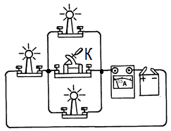

25. Как измениться показание амперметра в цепи (рисунок к заданию 24), если замкнуть ключ К:
А. уменьшится;
Б. станет равным нулю
В. увеличиться;
Г. останется без изменений.
Ответ:

26. Какие электроприборы можно подключить к этой розетке, если напряжение сети равно 220В, а максимально допустимый ток розетки равен 10 А.
А. электроутюг мощностью 1 кВт;
Б. электрочайник мощностью 1,5 кВт;
В. тепловентилятор мощностью 3 кВт;
Г.одновременно все перечисленные электроприборы.
Ответ:

27. Размерные числа на чертеже указывают:
А. под размерной линией;
Б. над размерной линией;
В. не имеет значения;
Г. в зависимости от места на поле чертежа.
Ответ:

28. Проставьте размеры, необходимые для изготовления детали – тела вращения.

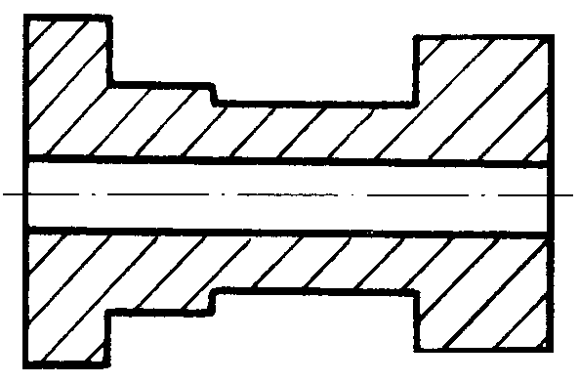

29. Резьба по дереву, рисунок которой в основном составляют треугольники и квадраты называется:
А. контурная;
Б. плоскорельефная;
В. прорезная;
Г. геометрическая.
Ответ:

30. Основной причиной выпадения кислотных дождейявляются выбросы:
А. металлургического производства;
Б. сельского хозяйства;
В. железнодорожного транспорта;
Г. коммунального хозяйства.
Ответ:

31. К оборотному капиталу в предпринимательстве относится следующее имущество:
А. здание производственного цеха;
Б. строительный материал;
В. ценные бумаги;
Г. земельный участок.
Ответ:

32. Какая категория работающих пополнит ряды безработных в условияхэкономического кризиса?
А. лица, не имеющие профессионального образования;
Б. молодые специалисты;
В. лица пенсионного возраста;
Г. опытные работники.
Ответ:

33. Для профессий типа «человек-техника» основной трудовой функциейявляется:
А. взаимодействие с другими людьми;
Б. уход за животными и растениями;
В. преобразование материалов и энергии;
Г. создание произведений искусства.
Ответ:

34. Изготовление проектного изделия начинается с …
А. анализа целей и задач проекта;
Б. анализа технологической документации;
В. составления общего плана действий;
Г. разбиения процесса выполнения проекта на этапы.
Ответ:

35. Самооценка выполнения проекта осуществляется
А. на поисково-исследовательском этапе;
Б.на конструкторско-технологическом этапе;
В.на заключительном этапе;
Г. на всех этапах выполнения проекта.
Ответ:

